ASOPLAST-MZ, 10kg 10 kg, Kanister 1.000

SCHOMBURG

Eigenschaften

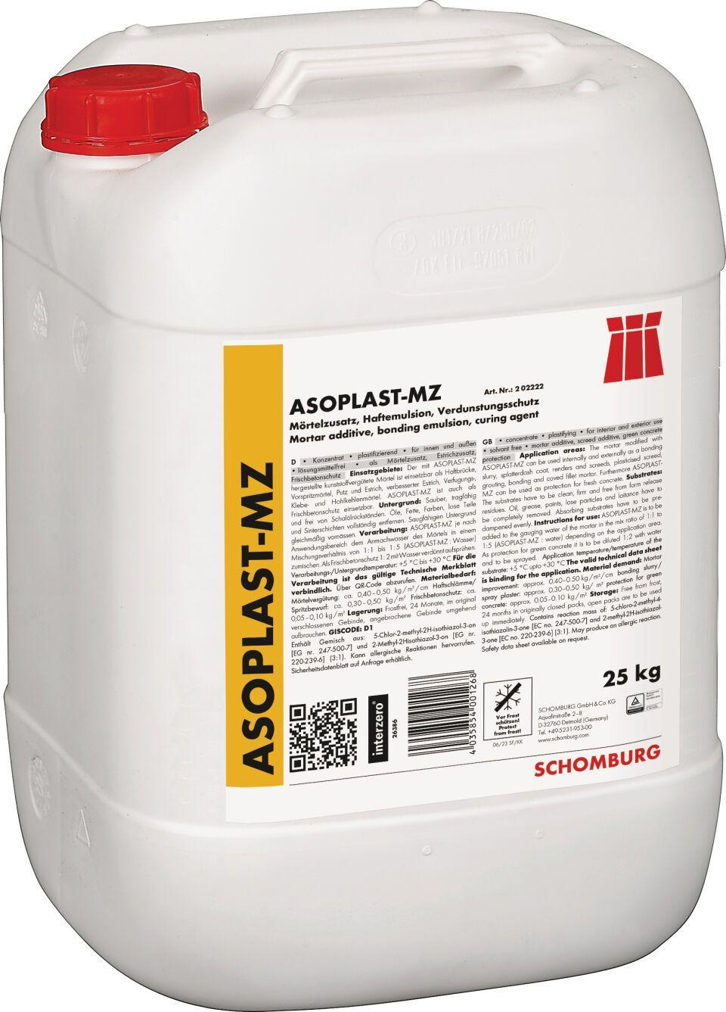

GTIN:

4035854001251

HAN:

202222002

Farbton

weiß

Produkt

Haftzusatz, Vergütungszusatz

Lösemittelhaltigkeit / Wasserverdünnbarkeit

lösemittelfrei